 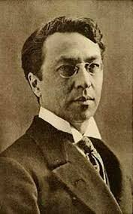 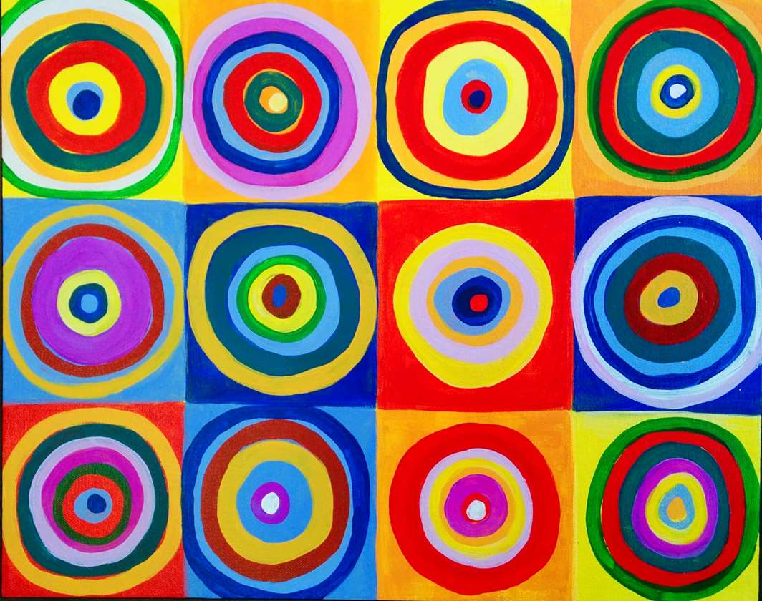

**Bio je njemački slikar ruskog podrijetla. Rođen u Moskvi 16. prosinca 1866. umro 13. prosinca 1944. u Neuilly - sur - Seine, Francuskoj.**

**Jedan je od najznačajnijih slikara XX. stoljeća s Picassom. Njegova djela spadaju u umjetnički pokret danas znan kao apstraktni ekspresionizam.**

**Vasilij Kandinski**